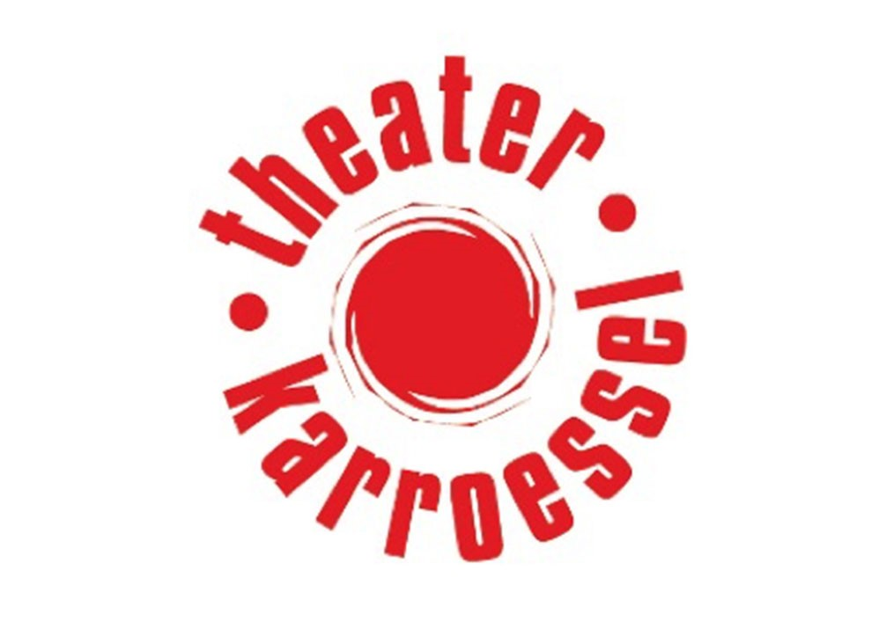

THEATER KARROESSEL GELEEN



**Jaarverslag 2024**

Jaarverslag Stichting Theater Karroessel 2024

**Inhoudsopgave**

**Inleiding blz. 2**

**Samenstelling bestuur blz. 2**

**Belangrijke aandachtspunten bestuur blz. 2**

**Verbetering en Onderhoud blz. 3**

**Overige bestuurszaken blz. 3**

**Samenwerking met derden blz. 4**

**Subsidie blz. 4**

**De organisatie blz. 4**

**Vrijwilligers blz. 5**

**Commissies blz. 5**

**Communicatie-beleid blz. 6**

**Voorstellingen/bezoekers 2024 blz. 7**

**Inleiding**

2024 was het jaar waarbij er op bestuurlijk gebied het een en ander veranderde.

Zo stopte Jos Roes, onze secretaris, na zoveel jaar actief te zijn geweest in het bestuur, per 1 januari. Zijn opvolger werd Ben Heutmekers, die naast dit secretariaatswerk vele andere zaken binnen het Theater regelt die met de dagelijkse gang van zaken te maken hebben. Dit maakte het noodzakelijk om een aantal secretariaatswerkzaamheden te delegeren naar Hans Jehae en Frans Knoops.

Medio 2024 stopte Leo Kruyt, als voorzitter van het bestuur; Leo, die zo belangrijk is geweest bij de grote verbouwing van het Theater, gedurende de Corona-periode.

Verder vertrok Det Teeensma. Zij zat weliswaar niet in het bestuur, maar verrichtte inhoudelijk belangrijk werk bij de totstandkoming van een goed functionerend overleg tussen de commissies (het zgn. werkoverleg). Verder richtte zij zich vooral op de bar-medewerkers, die voortaan de naam horecamedewerkers kregen, hetgeen de lading beter dekte. Een nieuw bestuurslid werd echter ook aangeworven. Andrea Dinse nam de taken van Det Teensma over na haar vertrek.

**Samenstelling bestuur**

Op 31 december 2024 bestond het bestuur uit:

1. Ben Heutmekers - secretaris
2. Hans Jehae - penningmeester
3. Peter Moulen - bestuurslid
4. Andrea Dinse - bestuurslid
5. Frans Knoops - bestuurslid

De vacature van voorzitter is begin 2025 ingevuld door Ruud Guyt.

Het bestuur komt bijna maandelijks in vergadering bijeen. In 2024 waren dat elf bijeenkomsten.

**Belangrijke aandachtspunten bestuur**.

De belangrijkste aandachtspunten in 2024 :

* het door ontwikkelen van de in 2023 gestarte “hei sessies” om zo uiteindelijk

te komen tot een nieuwe beleidsvisie;

* de programmering die in de loop van 2024 werd aangepast aan de concrete

mogelijkheden;

* ontwikkelen nieuwe website als gevolg van problemen bij het reserverings-

systeem;

* meer aandacht voor de kunstexpositie in de gang van het gebouw;
* meer aandacht voor samenwerking met derden;
* uitvoering van enkele grote onderhoudswerkzaamheden.

# Verbetering en onderhoud

In 2024 zijn een aantal grote onderhoudszaken aangepakt.

Zo werden de vloeren van het Kafeeke en het Theater vernieuwd. En kreeg het Kafeeke een nieuwe verfbeurt.

Een probleem hadden wij in de Platte Zaal, waar het in de zomer vaak veel te warm werd. Zeker wanneer er sprake was van veel bezoekers. Met de gemeente hebben we kunnen regelen dat er twee airco’s werden geplaatst waardoor er een betere temperatuurregeling mogelijk is.

Een ander groot probleem was het functioneren van de website. Met name het onderdeel “reserveren” wanneer er kaartjes besteld waren, werkte niet naar behoren. Eind 2024 hebben een aantal mensen zich over het probleem gebogen samen met de Web beheerder. Sinds maart 2025 is de nieuwe website live. Deze website is uiterlijk wezenlijk anders dan de oude, maar de problemen met het reserveringssysteem zijn gelukkig opgelost. Het systeem functioneert technisch.

**Overige bestuurszaken**

# Beleidsvisie

In 2023 heeft het bestuur gewerkt aan het ontwikkelen van een nieuwe beleidsvisie.

De “heisessies” in dat jaar moesten in 2024 een vervolg krijgen.

In het bestuur werd deze discussie voortgezet waarbij bleek dat de gestelde ambities

te hoog gegrepen waren. Het gestelde vereiste meer “menskracht” en daaraan

kon in de huidige situatie niet worden voldaan. Knelpunten hierbij zijn met name het

aantal beschikbare horeca- en de techniek-mensen. Een en ander leidde tot een

heroverweging van de eerdere toekomstvisie. Van waaruit de volgende aan-

bevelingen werden opgesteld:

1. Werken aan een eigen publiek door een kwaliteitsimpuls en PR;
2. Het aanpassen van het programma in 2025, minder aanbod naar een frequenter cultureel segment;
3. Een gerichte aanspraak op de vrijwilligers en het versterken van de saamhorigheid en betrokkenheid;
4. Het versterken van de relatie met het publiek.

In een vervolg hierop werd besloten dat er meer aandacht moest zijn voor:

1. Aanpak van contactuele PR, financiële versterking door fondswerving en thema-sponsoring;
2. Stroomlijning interne communicatie;
3. Doel en noodzaak van horizontale programmering.
4. Diversiteit van het aanbod kan een versterking van ons product zijn;
5. Noodzakelijke versterking op bestuurlijk niveau en netwerk;

# 

**Samenwerking met derden.**

In de loop van 2024 heeft het bestuur ingezet op meer samenwerking, die al in 2023 gestart was. Met de Heemkunde- vereniging kwam het dit jaar tot een meer concretere samenwerking. Zo werd o.a. besloten tot een gezamenlijke aanschaf van een AED. En werd er samengewerkt bij de herdenking van de Tweede Wereldoorlog op 5 mei.

Voortgezet werd de samenwerking met “Spectaculo” en “Geleen Calling”.

De Stichting werkte ook mee in het Cultureel Netwerk, opgezet vanuit de Gemeente.

Hierbij gaat het om uitwisseling en eventueel samenwerking tussen organisaties, werkzaam in het Cultureel Netwerk van Sittard-Geleen.

Theater Karroessel wil ook beginnende professionele kunstenaars en amateurkunstenaars een podium bieden. In 2024 hebben wederom werken van enkele Geleense kunstenaars tijdelijk een plek gekregen in ons theater. Bezoekers hebben hierdoor kennis kunnen maken met hun oeuvre. Dit blijft een structureel, periodiek terugkomende activiteit in ons theater. Ook hier beantwoorden we aan een van de doelstellingen van ons beleid.

# Subsidie

Voor subsidies, regulier en eenmalig, verwijzen we naar het financieel verslag 2024. Naast deze materiele ondersteuning mochten we ook zowel bestuurlijk als ambtelijk veel aandacht en zorg ontvangen van de gemeente Sittard-Geleen. We zijn nog volop met de gemeente in gesprek over afhandeling van zaken die nog te maken hebben met de onderhoudstoestand van het gebouw. Het gaat dan met name over isolatie, verwarming en veiligheidsonderwerpen. Deze aandachtspunten lopen nog door in 2025.

Wel werd er afgelopen jaar positief gereageerd op ons verzoek tot het aanleggen van een fietsenstalling door de Gemeente. Deze fietsenstalling is inmiddels gerealiseerd.

# De organisatie

Theater Karroessel blijft een organisatie die steeds in ontwikkeling is. Met name de zoektocht naar goede, gemotiveerde vrijwilligers blijft een belangrijk aandachtspunt.

Niet het zoeken naar goede vrijwilligers, maar ook de vraag hoe om te gaan met vrijwilligers, zodanig dat men gemotiveerd blijft en verantwoordelijk blijft voor Theater Karroessel. Met name de huidige tijd, waarin het steeds moeilijker wordt om mensen te binden is voor het bestuur een grote uitdaging. Een heldere organisatiestructuur en afbakening van taken en verantwoordelijkheden is daarom des te belangrijker.

Komend jaar wil het bestuur de statuten en het huishoudelijk reglement onder de loep nemen. Deze zullen waar nodig aangepast moeten worden aan de eisen die deze nieuwe tijd stelt aan ons.

# Vrijwilligers

Theater Karroessel heeft geen betaalde krachten. Niemand, van bestuurslid tot barmedewerker, krijgt een vergoeding. Natuurlijk kennen we wel een onkostenvergoeding voor bijvoorbeeld reiskosten. We zouden dan op geen enkele manier aan onze visie en doelstellingen kunnen beantwoorden.

Per 31-12-2024 hebben we circa 60 vrijwilligers.

Via interne nieuwsbrieven en enkele bijeenkomsten per jaar probeert het bestuur alle vrijwilligers betrokken te houden bij Theater Karroessel. Vanuit de discussies voor het opstellen van een beleidsvisie kwam al naar voren dat er veel aandacht besteed dient te worden aan het vrijwilligersbestand middels een goede communicatie en het versterken van de saamhorigheid. Zonder een sterke vrijwilligersgroep heeft Theater Karroessel geen bestaansmogelijkheid, waarvan het bestuur zich terdege bewust is.

De Stichting heeft in 2023 getracht om mensen die (veelal tijdelijk) een afstand tot de arbeidsmarkt hebben een rol te geven binnen Theater Karroessel. Dat is in 2024 helaas weer niet gelukt, maar het blijft binnen het aandachtveld van het bestuur. Contacten met Vidar, onderdeel van de gemeente Sittard-Geleen zouden dan misschien toch kunnen leiden tot meer concrete mogelijkheden.

# Commissies

Onder de eindverantwoordelijkheid van het bestuur opereren de volgende commissies:

* *Programmacommissie (*PC): Deze tweehoofdige commissie is verantwoordelijk voor het cultureel programma, dat qua inhoud en uitvoering zo divers mogelijk is en voldoet aan de doelstellingen van ons beleidsplan. Deze planning wordt met de verschillende commissies gedeeld.
* *Technische commissie* (TC): In de TC komen zaken aan de orde die onder meer te maken hebben met licht en geluid. Wekelijks komt men op de dinsdagavond bij elkaar om zaken door te spreken, apparatuur te controleren, enz. Ook ‘digitalisering’ ligt op het bordje van deze deskundige ploeg.
* *Klussencommissie (KC).* De klussencommissie handelt meestal in opdracht van het bestuur. De KC werkt nauw samen met de TC. De TC en KC vormen een combinatie van grote waarde.
* *Schoonmaakcommissie* (SC). Deze groep neemt het pand wekelijks onder handen.

Resultaat van hun inzet is een brandschoon, goed onderhouden pand.

* *BHV:* de ploeg van de bedrijfshulpverlening (BHV) is bij elke openbare voorstelling aanwezig. De BHV’ers kunnen bij calamiteiten de vereiste eerste hulp verlenen. De mensen hebben hiervoor een opleiding gevolgd en krijgen jaarlijks een herhalingscursus. In bijzondere situaties kunnen ze gebruikmaken van de aanwezige reanimatieapparatuur.
* *Horecacommissie (HC*): de horecacommissie zorgt ervoor dat bij alle voorstellingen en evenementen er barmedewerkers zijn voor het werk dat hiervoor nodig is en vervult de rol van gastheer en gastvrouw voor degene die gaan optreden.
* *Interieurcommissie (IC):* De IC houdt zich bezig met het interieur van het gebouw. Zij geeft advies, met name aan de Klussencommissie, waarmee dan ook een intensieve samenwerking is.
* *Communicatie en PR (CPR*). Deze groep zorgt voor het programma op de website, het maken en verdelen van folders en overig PR-werkzaamheden.
* *Werkoverleg:* Regelmatig overleggen de afgevaardigden van de verschillende commissies met elkaar waarbij dan tevens een bestuurs afgevaardigde aanwezig is.

Uitwisseling is van belang teneinde een goede afstemming te bereiken van de werkzaamheden onderling.

In het werkoverleg zitten vertegenwoordigers vanuit de verschillende commissies. De werkwijze van het werkoverleg is dat zij, naast een adviesfunctie richting het bestuur, binnen bepaalde (met name financiële) kaders zelfstandig kleine beslissingen nemen.

# Communicatiebeleid

* Om onze abonnees te informeren over ons programma en activiteitensturen we maandelijks een nieuwsbrief uit. Op 31 december hebben we 1060 abonnees.
* De nieuwsbrief met belangrijke mededelingen in en rond Theater Karroessel is in 2024 elf keer verstuurd.
* Om ons programma bekend te maken bij het publiek proberen we verder zoveel mogelijk gebruik te maken van free publicity:
  + Eigen website www.karroessel.nl o Facebookpagina van Karroessel
  + Uit-agenda van de regionale krant; de huis-aan-huisbladen (Via Sittard-Geleen, Mijngazet)
  + de lokale omroep o www.Sittard-Geleen-nieuws.nl
  + Mond-tot-mond reclame bij eigen achterban
  + Het uitdelen van flyers over optredens in ons Theater

**Voorstellingen en bezoekers**

In 2024 blijkt dat de ‘platte zaal’ een herkenbare plek krijgt binnen -vooral-

muziekminnend Geleen en omstreken. Er was in 2024 een divers

aanbod van culturele activiteiten op het gebied van muziek en theater.

In totaal had Theater Karroessel in 2024 - 69 activiteiten die gemiddeld voor 80 % bezet waren.

Deze activiteiten kunnen als volgt onderverdeeld worden:

1. muziek-optredens (bands en solisten)

1 optreden met klassieke muziek

1 optreden met wereld-muziek

4 optredens van bands i.s.m. Spectaculo

12 toneel-voorstellingen

8 jeugdtoneel-voorstellingen

2 cabaretvoorstellingen

2 poëzie-voorstellingen

1 comedy-voorstelling

3 lezingen

1. voorstellingen GGZ

1 popquiz-avond

1 proeverij-avond

2 workshops “presentatie”

1. kerstviering

2 exposities

Daarnaast repeteren er wekelijks enkele bands, een koor, en 2 toneelverenigingen.

Een schildersclub houdt er wekelijks haar bijeenkomsten. Totaal vonden er 209 repetities plaats

Ook hebben organisaties en instellingen de weg naar Theater Karroessel gevonden

Er werd samengewerkt in producties met:

* de Heemkundevereniging. Een bevrijdingsconcert, een lezing en een activiteit met de werkgroep “Mijn Maurits”
* Geleen Calling
* Pop-sport
* Podium Plus
* Escplore
* LEF -jeugdtoneel
* Zuid-Linburgs Comedy festival
* Jeugd Educatie Fonds
* GGZ - Inspiratieweek

Theater Karroessel heeft zowel een groot passief, als een actief bezoekend publiek.

Dit alles om haar doelstelling waar te maken n.l. het “aanbieden van een podium met haar vrijwilligers aan talenten en aankomende professionals voor hun culturele en creatieve ontwikkeling”.

Verder zegt de doelstelling “leveren de culturele activiteiten van het theater een bijdrage aan de persoonlijke ontwikkeling van bezoekers en kunstbeoefenaars”.

Theater Karroessel denkt dat zij hierin afgelopen jaar een goede bijdrage aan geleverd heeft en gaat de toekomst tegemoet met veel optimisme